- 10 – 14 mai 2019 UNIVERSITATEA DIN PETROŞANI LA „SILK ROAD EDUCATION COOPERATION FORUM AND EXPOSITION” ÎN CHINA
Universitatea din Petroşani a inaugurat Centrul Internaţional Chino-Român de Prevenire a Dezastrelor Miniere

Relațiile internaționale stabilite cu instituții academice și asociații educaționale din întreaga lume reprezintă una din activitățile care conferǎ nu doar un plus de imagine pentru cartea de vizită a Universității din Petroşani, ci și certe oportunități de colaborare în domeniul academic și de cercetare, care pot asigura o perspectivă de dezvoltare suplimentară. Activitatea Universitǎţii din Petroşani continuă să evolueze prin identificarea de soluții, schimburi informaționale, susținere, dialog, colaborări și parteneriate cu numeroşi parteneri și instituții în diferite domenii.
Cel mai nou demers în această direcție este vizita pe care o delegaţie a Universitǎţii din Petroşani, formatǎ din prof.univ.dr.ing. Sorin Radu, Rectorul instituţiei de învăţământ superior, prof.univ.dr.ing. Roland Moraru, prorector Cercetare Ştiinţifică şi Relaţii Internaţionale şi conf.univ.dr.ing. Nicolae Pǎtrǎşcoiu, preşedinte al Senatului a efectuat, în perioada 10-15 Mai 2019, a efectuat-o la Xi’an University of Science and Technology (XUST) din provincia Shaanxi, China.
Consacrată amplificării, dezvoltării şi concretizării relaţiilor de colaborare internaţională, vizita a debutat la Yanta Campus printr-un seminar bilateral, în prezenţa vice-preşedintelui XUST, Zhang Weihu şi a decanilor colegiilor (facultǎţilor) de Ştiinţa şi Ingineria Securitǎţii, Inginerie Minierǎ şi Energie, Inginerie Civilǎ şi Arhitecturǎ, Inginerie Mecanicǎ, Geologie şi Mediu (Foto 1, 2 şi 3). Pe parcursul discuţiilor s-au evidenţiat numerose aspecte de interes comun care constituie premise deosebit de favorabile pentru dezvoltarea relaţiilor în domeniul educaţional şi al cercetǎrii ştiinţifice.

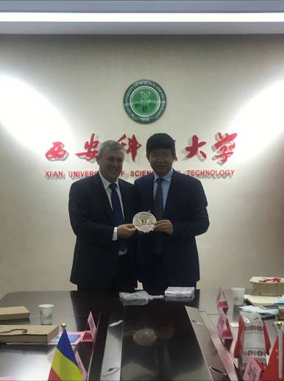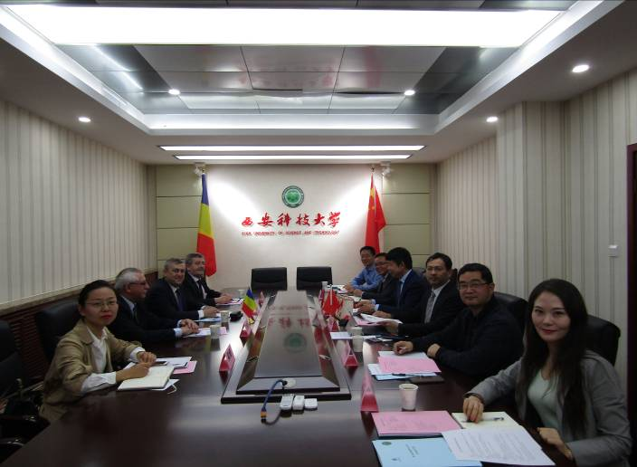
Foto 1
Foto 2

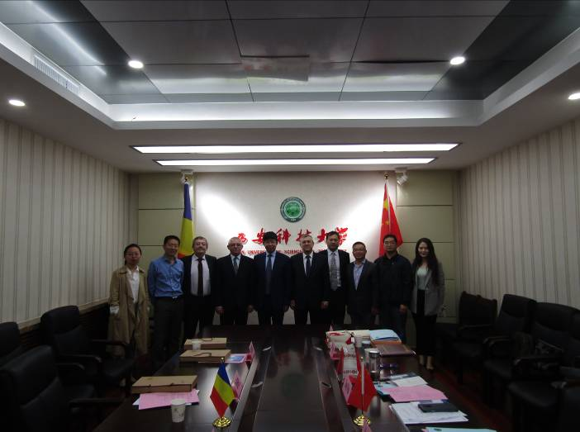
Foto 3

Unul dintre obiectivele majore ale vizitei a vizat participarea la forumul de cooperare academicǎ şi expoziţia educaţionalǎ asociatǎ, intitulat “Silk Road Education Cooperation and Expo: New Era-New Vision”, desfǎşurat în 11 Mai 2019 la Hilton Hotel din Xi’an, eveniment de maximǎ importanţǎ din perspectiva posibilitǎţilor de internaţionalizare, dacǎ menţionǎm doar faptul cǎ participarea a inclus pe lângǎ Universitatea din Petroşani (singura participantǎ din România) şi universitǎţi din China, Rusia, Kazahstan, Malaezia, Germania, Uzbekistan, Azerbaidjan, Belarus, Danemarca, Franţa, Filipine, Coreea de Sud, Japonia, Singapore, Noua Zeelandǎ, Thailanda, Italia, Israel şi Marea Britanie.
Momentul central al zilei a fost reprezentat de inaugurarea de cǎtre Rectorul UP, prof.univ.dr.ing. Sorin-Mihai Radu şi Preşedintele XUST a Centrului Internaţional Chino-Român de Prevenire a Dezastrelor Miniere (Foto 4 şi 5), o entitate bilateralǎ de cercetare având ca iniţiatori Universitatea din Petroşani şi XUST, care îşi propune ca în baza expertizei deţinute sǎ dezvolte studii în domeniul minimizǎrii riscurilor generate de exploatarea în subteran a cǎrbunilor.

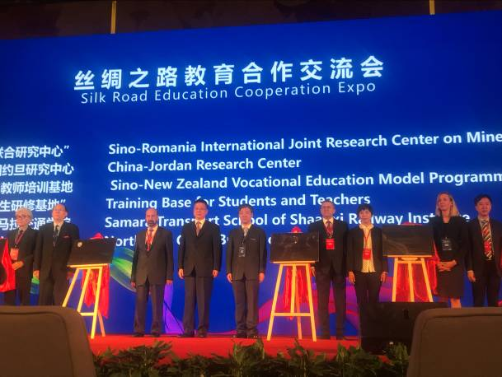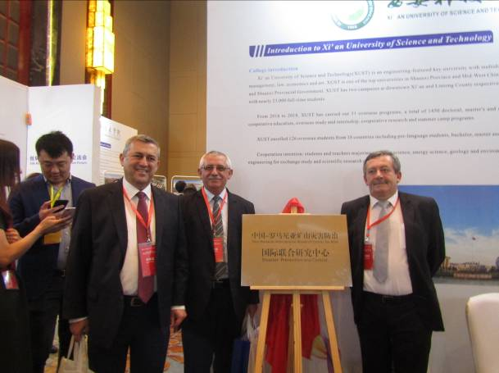
Foto 4
Foto 5

A urmat momentul festiv al ceremonei de semnare a Memorandumului de Cooperare dintre Universitatea din Petroşani şi XUST (Foto 6 şi 7), care stabileşte cadrul general, obiectivele, domeniile comune de interes, activitǎţile suport, modul de derulare al mobilitǎţilor cadrelor didactice, cercetǎtorilor şi studenţilor precum şi liniile directoare administrative care vor ghida acţiunile comune viitoare.

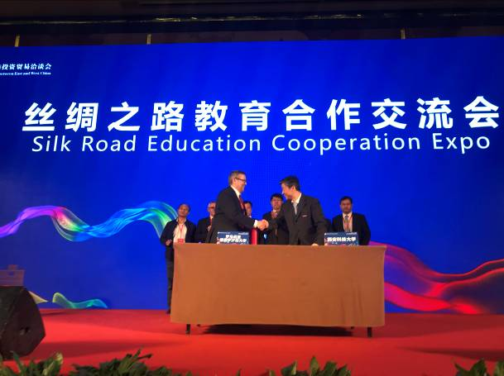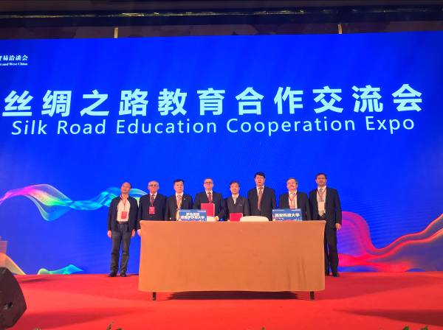
Foto 6
Foto 7

S-a convenit ca în baza acordului inter-universitar semnat cu partenerul chinez, să se iniţieze acordul ERASMUS PLUS privind mobilităţile studenţilor şi cadrelor didactice şi s-a stabilit principiul reciprocităţii privind publicarea rezultatelor cercetării în revistele editate de cele două instituţii de învăţământ superior.
Pe parcursul vizitei s-au desfǎşurat numeroase alte întâlniri cu membrii ai comunitǎţii academice din Xi’an University of Science and Technology (Foto 8), s-au vizitat laboratoare didactice şi platforme de cercetare, Centrul Co-operativ de Inovare pentru Securitate şi Ecominerit de Cǎrbune, Centrul Naţional de Instruire Practicǎ în Minerit Carbonifer şi Ingineria Securitǎţii, Centrul de Educaţie prin Experimente de Simulare Virtualǎ al Provinciei Shaanxi, Muzeul de Geologie al XUST (Foto 9)

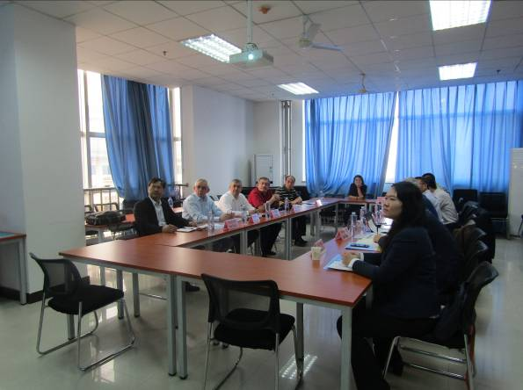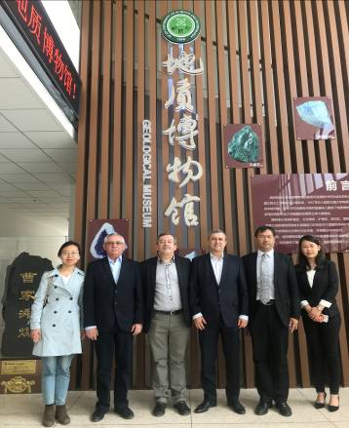
Foto 8
Foto 9

În urma acestei vizite s-au conturat câteva direcții clare de colaborare între cele două instituții educaționale. Este vorba despre demararea unor programe de schimburi de experiență academică între studenți și profesori din Petroșani și Xi’an, prin intermediul programului european Erasmus+. S-a analizat şi posibilitatea colaborării noastre în ceea ce privește derularea unor programe de studiu în pregătirea în ciclul de master și școala doctorală a unor studenți din China la Petroșani, dar și alte elemente comune prin care se va putea colabora în domeniul cercetării. S-a manifestat un interes deosebit în demararea cât mai rapidǎ a unor stagii ale masteranzilor şi doctoranzilor chinezi la Petroşani.
Urmǎtoarea etapǎ de concretizare a direcţiilor de cooperare inter-instituţionalǎ convenite cu acest prilej se va derula în luna septembrie a acestui an, când o delegaţie a Xi’an University of Science and Technology, formatǎ din Lai Xingping - vice-preşedintele XUST, Shang Changun - directorul departamentului de Relaţii Internaţionale Wang Anyi - decanul Facultǎţii de Comunicaţii şi Informaţii, Lin Haifei - prodecanul Facultǎţii de Stiinţa şi Ingineria Securitǎţii, Zhao Bingchao - prodecanul Facultǎţii de Inginerie Electricǎ, Dai Kaiwen - Director al departamentului de Ştiinţǎ şi Cercetare, Zhu Bin - Director – adjunct al departamentului de Relaţii Internaţionale, va vizita Universitatea din Petroşani.

